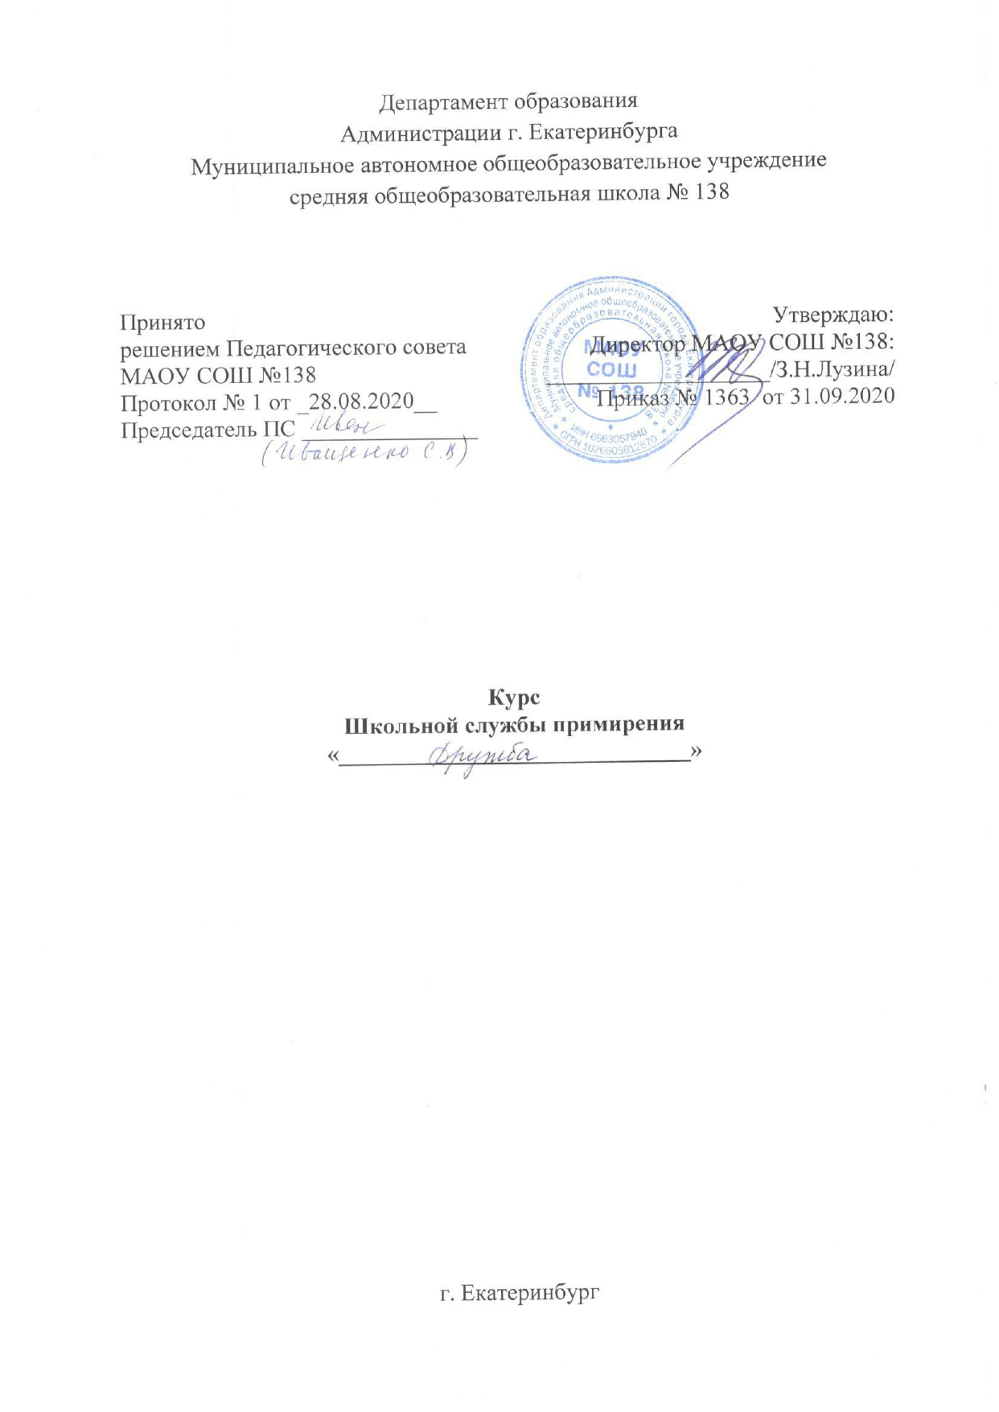

Пояснительная записка

В школе дети проводят большую часть своего времени, общаются с огромным количеством людей и часто сталкиваются с ситуациями, когда нужно принять решение самостоятельно (без участия родителей: советом или инициативой), не откладывая на потом. Получается, что в школе наши дети учатся жить. Многие родители и педагоги среди качеств, которые, как они считают, необходимы нашим детям, называют самостоятельность. Но при этом взрослые забывают, что условием формирования той самой самостоятельности является предоставление ребенку возможности самому решать затруднительные вопросы, находить выходы из конфликтных ситуаций. Окружающим подростка людям кажется, что в случае воплощения в жизнь самостоятельно принятого решения ученик «наломает дров» и поэтому из благих намерений мы спешим подсказать ему выход из ситуации, а то и активно поучаствовать в её разрешении. При этом каждый взрослый преследует свою цель: педагог - поддержание дисциплины и высоких показателей по поведению детей в школе, родители - избежать вызовов в школу, иметь возможность рассказать об успехах ребенка родственникам, друзьям, сослуживцам и др.
А чего же хочет в этой ситуации подросток? Удовлетворить свои потребности: быть услышанным, понятым, доказать, что его слово чего - то стоит. Существует вполне легальный способ дать ему такую возможность, когда регулирование конфликтной ситуации осуществляется с участием третьей стороны. Такую деятельность принято называть медиацией.
Медиация - специальный вид деятельности, заключающийся в оптимизации с участием третьей стороны процесса нахождения конфликтующими сторонами решения проблемы, которое позволяет прекратить конфликт. Медиация является одним из наиболее древних и всеобщих способов разрешения конфликтов
Для решения разного рода конфликтов (не только школьных) возможно использование метода медиации. Программа примирения в семье - это преодоление несправедливости во внутрисемейных отношениях, поскольку именно в дисфункциональности семьи нередко заложены причины девиантного поведения подростка. В этом случае ставится задача на преодоление разрушительных в целом для семьи взаимодействий ее членов. Кризис семьи может потребовать и более глубоких форм, таких, например, как семейная терапия, но программа примирения даст возможность сделать шаг членам семьи по осознанию необходимости собственных усилий и изменений. Еще один пример использования данного метода - школьная конференция (разрешение конфликтов между классами, учеником и классом, классом и учителем).
Опираясь на выше изложенную информацию можно прийти к выводу о том, что в современном обществе существует необходимость создания Школьной службы примирения, в работе которой широко используется данный метод разрешения конфликтных ситуаций.

Цель данной программы – социализация обучающихся через технологии конструктивного общения (формирование правовой культуры).

Приоритетные задачи:
- создание условий реализации программ примирения для участников школьных конфликтов;
- самовыражение каждого члена службы через участие в работе Службы;
- обеспечение отношений сотрудничества между учителями и обучающимися;
- ранняя профилактика правонарушений и преступлений.

Целевая группа: обучающиеся, сотрудники, родители обучающихся.

Содержание курса

1 тема- Школьные службы примирения.
Тренинг представляет собой разбор и обсуждение особенностей работы службы примирения в школе. Рассматриваются психолого-педагогические и социально-юридические аспекты работы данной службы. - 1 час.

2 тема: «Конфликты и их урегулирование»
Реакции людей на конфликт. Защитные механизмы и самооправдание. Ценности и интересы сторон конфликта. Способы реагирования на конфликты и правонарушения подростков со стороны специалистов и учреждений, их влияние на участников конфликта. Усиление (обострение), вытеснение и конструктивное разрешение конфликта. Как перевести конфликт в конструктивное русло. Взаимопонимание-2 часа.

3 тема: Медиация как способ урегулирования конфликтов.
Восстановительная медиация: принципы и цели. Позиция медиатора. Как передать ответственность за нахождение решения сторонам конфликта. Этапы работы с конфликтом в процессе восстановительной медиации- 1 час.

4 тема: «Встреча с участниками конфликта по передаче им ответственности»
Как грамотно предложить медиацию. Вступительные слова медиатора. Практикум «Предварительная встреча и передача ответственности» с участниками конфликта. Работа в мини-группах, демонстрация и общее обсуждение каждой мини-группы-1 час.
5 тема: Практикум по овладению эмоциями.
Темперамент. Овладение техниками по управлению своим эмоциональным фоном, определение внешних признаков эмоционального состояние человека. Работа с сильными эмоциями (обида, гнев, страх и т.д.). Стыд: клеймящий или реинтегрирующий-2 часа

6 тема: Практикум «Коммуникативные навыки медиатора».
Активное слушание, перефразирование, резюмирование, отражение, деконструкция, на тренинге подробно рассматривается процесс коммуникации, возникающие при конфликтной коммуникации сложности, с которыми может столкнуться медиатор, «обычная» коммуникация и восстановительная коммуникация как деятельность по восстановлению понимания, овладение техникой активного слушания.
На тренинге отрабатываются коммуникативные навыки необходимые для успешного проведения восстановительных программ. - 2 часа.

7 тема: «Примирительная встреча сторон конфликта».
Особенности проведения примирительной встречи. Практикум «Примирительная встреча». Работа в мини-группах, демонстрация и общее обсуждение результата. – 1 час

ИТОГО- 10 часов

